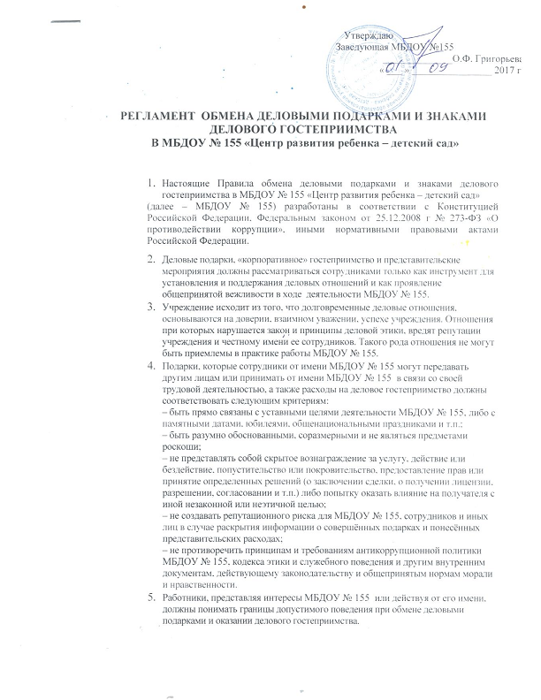

- Подарки, в том числе в виде оказания услуг, знаков особого внимания и участия в различных мероприятиях не должны ставить принимающую сторону в зависимое положение, приводить к возникновению каких-либо встречных обязательств со стороны получателя или оказывать влияние на объективность его деловых суждений и решений.
- Сотрудники МБДОУ № 155 должны отказываться от предложений, получения подарков, оплаты их расходов и т.п., когда подобные действия могут повлиять или создать впечатление о влиянии на исход сделки, конкурса, аукциона, на принимаемые МБДОУ № 155 решения и т.д.
- При любых сомнениях в правомерности или этичности своих действий работники обязаны поставить в известность своих непосредственных руководителей и проконсультироваться с ними, прежде чем дарить или получать подарки, или участвовать в тех или иных представительских мероприятиях.
- Не допускается передавать и принимать подарки от имени МБДОУ № 155, его сотрудников и представителей в виде денежных средств, как наличных, так и безналичных, независимо от валюты, а также в форме акций или иных ликвидных ценных бумаг.
- Не допускается принимать подарки и т.д. в ходе проведения торгов и во время прямых переговоров при заключении договоров (контрактов).
- В случае осуществления спонсорских, благотворительных программ и мероприятий МБДОУ № 155 должен предварительно удостовериться, что предоставляемая МБДОУ № 155 помощь не будет использована в коррупционных целях или иным незаконным путём.
- Неисполнение настоящих Правил может стать основанием для применения к работнику мер дисциплинарного, административного, уголовного и гражданско-правового характера.
- Настоящие Правила являются обязательными для всех и каждого сотрудника МБДОУ № 155 в период работы в учреждении. Настоящие Правила подлежат применению вне зависимости от того, каким образом передаются деловые подарки и знаки делового гостеприимства - напрямую или через посредников.

